辽卫办发〔2021〕48号

关于印发2021年辽宁省食品安全标准
跟踪评价工作方案的通知

各市卫生健康委：
按照辽宁省卫生健康委、辽宁省农业农村厅、辽宁省市场监督管理局联合下发的《关于印发辽宁省食品安全标准跟踪评价工作实施方案的通知》（辽卫发〔2019〕30号）要求，结合水产及水产制品，糖果、巧克力、甜味料，调味品以及特殊膳食类等4个类别的食品安全国家标准跟踪评价省级协作组工作方案，制定了《2021年辽宁省食品安全标准跟踪评价工作方案》。现印发各地，请认真执行。

辽宁省卫生健康委办公室
2021年4月25日

（信息公开形式：主动公开）

抄送：辽宁省卫生健康监督中心，辽宁省疾病预防控制中心
辽宁省卫生健康委办公室 2021年4月25日印发

2021年辽宁省食品安全标准
跟踪评价工作方案

根据辽宁省卫生健康委、辽宁省农业农村厅、辽宁省市场监督管理局联合下发的《关于印发辽宁省食品安全标准跟踪评价工作实施方案的通知》（辽卫发〔2019〕30号）和水产及水产制品，糖果、巧克力、甜味料，调味品以及特殊膳食类等4个类别的食品安全国家标准跟踪评价省级协作组工作方案的要求，为切实做好2021年辽宁省食品安全标准跟踪评价工作，制定以下工作方案。
一、工作目标
围绕建立“最严谨的标准”，通过开展标准跟踪评价，了解标准执行情况，发现标准存在的问题，为标准制定、修订工作以及进一步完善我国食品安全国家标准体系提供参考依据。
二、工作方式与内容
（一）依托食品安全国家标准跟踪评价及意见反馈平台（常态跟踪评价网址：https://sppt.cfsa.net.cn:8086/db/yjfk），广泛收集对食品安全国家标准的具体意见和建议。标准使用各方均可通过国家食品安全风险评估中心网站上的跟踪评价平台，反馈食品安全国家标准执行过程中的困难与问题，可针对每个单项标准设定的技术指标、标准文本内容和实施效果等方面提出具体的修订意见建议及相关理由或依据。
（二）按照产品类别，通过量化评分开展产品专项跟踪评价。以各类食品产品为对象，采用量化评分的方式开展专项评价，横向评价不同类别食品产品所涉及的食品安全标准的科学性、适用性和完整性等内容。主要包括标准适用范围是否合理，在通用标准中对应的食品分类是否清晰，引用通用标准是否适当，涉及通用标准中各项安全指标要求是否合理，标签要求是否合理，生产经营过程的卫生要求是否满足食品安全需要，产品所适用的其他推荐性标准与食品安全标准是否存在交叉、矛盾，产品标准所引用的检验方法是否可行等。食品产品专项评价问卷可以在国家食品安全风险评估中心网站（专项跟踪评价网址：https://spptbzcfsa.wjx.cn/jq/90329518.aspx）在线填写或扫描二维码（如下所示）进行填写。
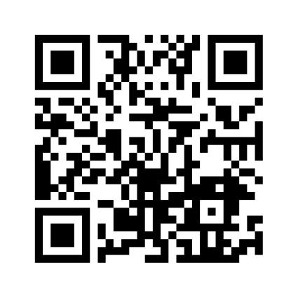
（三）为进一步完善我国食品安全国家标准体系及为部分通用标准提供技术支撑，国家食品安全风险评估中心开展食品安全国家标准体系及通用标准评价问卷调查，可以在线进行填写（网址：https://spptbzcfsa.wjx.cn/vj/tjnl3Ag.aspx）或扫描二维码（如下所示）进行填写。
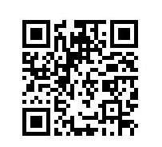
三、组织实施
（一）2021年，继续由辽宁省卫生健康监督中心负责组织全省食品安全国家标准专项跟踪评价工作。
（二）各市卫生健康行政部门会同同级农业农村、市场监管及海关等部门依法组织辖区内食品行业组织、生产经营者及相关检验、科研、教学机构参与食品安全标准跟踪评价，按照有关分工、任务分配以及工作要求，通过培训会、座谈会、网上调查、实地调研、专家咨询和专题研讨等方式听取、评估各方意见建议，组织实施并完成本年度专项跟踪评价工作。
（三）各市负责食品安全标准跟踪评价工作人员可通过“用户名+密码+手机验证码”的方式，登录食品安全标准跟踪评价管理平台（https://sppt.cfsa.net.cn:8098/bzgzpj/），实时掌握各市跟踪评价调查问卷的填写情况。
（四）年底，省卫生健康委将对各地的食品安全标准跟踪评价工作情况进行通报。
四、结果报送
请各市于2021年11月底前及时报送食品安全标准跟踪评价结果及工作情况。
联 系 人：马志扬、李春卿
联系电话：024-81006212、23388633、15040005141
联系邮箱：spbzmsc@163.com

